2 Scaffold білім беру құралын пайдалану бойынша тәжірибеге бағытталған семинар
2025 жылдың 11 желтоқсанында Павлодар қаласының №39 инновациялық үлгідегі гимназиялық сыныптары бар жалпы орта білім беру мектебі базасында оқу-тәрбие үдерісінде Scaffold білім беру құралын қолдануға арналған екінші практикалық-бағдарлы семинар өтті.
Семинар барысында Павлодар облысы Павлодар ауданы мектептерінің және Ақсу қаласындағы №7 мектептің педагогтері икемді, кәсіпкерлік, цифрлық, тұлғалық және әлеуметтік құзыреттермен, сондай-ақ тұрақты даму құзыреттерімен танысты. Қатысушылардың назары сабақ барысында қалыптастырылуы тиіс құзыреттерді өзара үйлестіре қолданудың маңыздылығына аударылды.
Scaffold құралымен жұмыс жасау барысында семинарға қатысушылар бұл құралдың оқушылардың дербестігін, сыни ойлауын қалыптастыруға мүмкіндік беретінін, сонымен қатар коммуникативтік дағдылар мен білім алуға үйрену қабілетін дамытуға ықпал ететінін атап өтті.
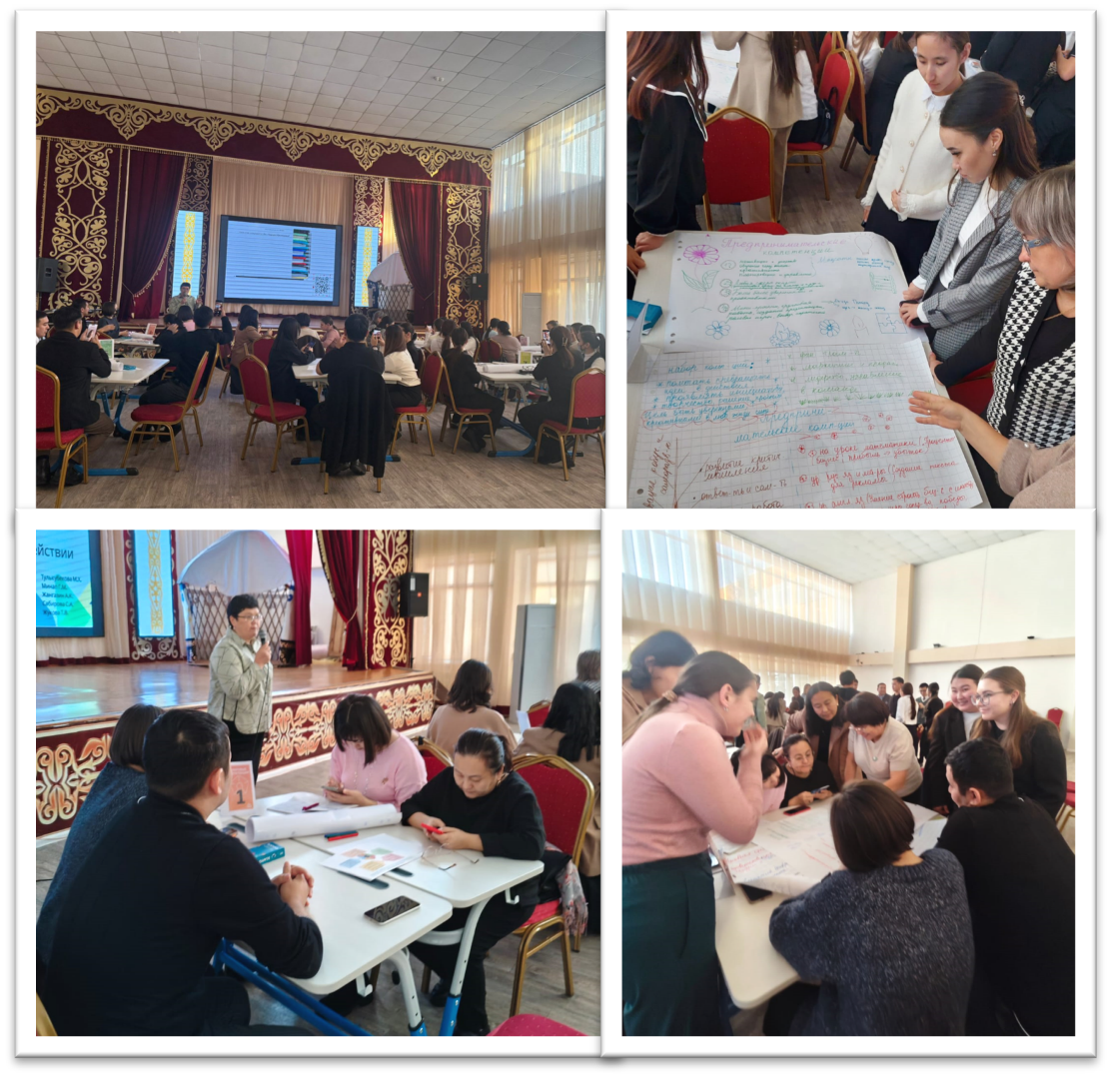
2 практико - ориентированный семинар по использованию образовательного инструмента Scaffold
11.12.2025 года на базе СОШ № 39 инновационного типа с гимназическими классами г.Павлодара состоялся 2 практико - ориентированный семинар по использованию образовательного инструмента Scaffold в учебно - воспитательном процессе. Педагогов школ Павлодарского района Павлодарской области и школы №7 г.Аксу ознакомили со смежными, предпринимательскими, цифровыми, личностными и социальными компетенциями, а также компетенциями устойчивого развития. Внимание участников семинара акцентировали на сочетании компетенций, которые необходимо формировать на уроках. Работая с инструментом Scaffold участники отметили, что он позволяет прививать у учащихся самостоятельность, критическое мышление, а также способствует развитию коммуникативных навыков и умения учиться.

